Простой танк из пластилина для детей: пошаговая инструкция

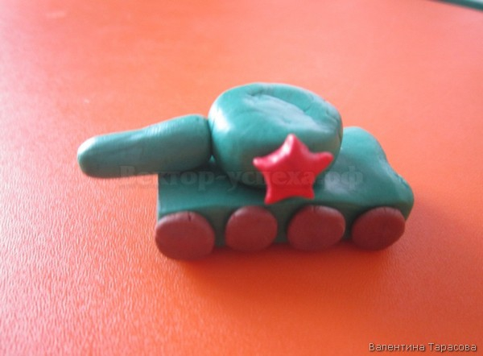

Танк из пластилина для детей
Для работы потребуется пластилин зеленого, коричневого и красного цвета. Из зеленого цвета лепим прямоугольный параллелепипед — это будет основание танка.

Материалы и инструменты:

пластилин
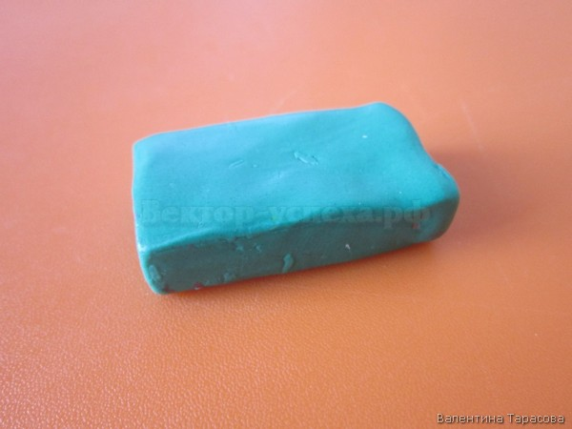

Затем формируем зеленый шар и, приплюснув его, закрепляем сверху на основание.

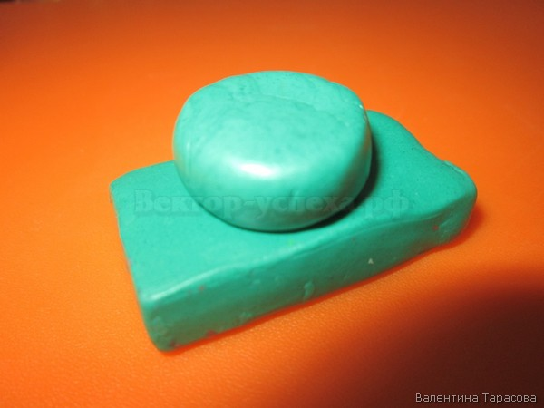

Пушку скатываем из кусочка зеленого пластилина. Лепим красную звездочку и крепим сбоку на башню.
Из коричневого пластилина вылепливаем несколько кружков и крепим по бокам основания, образуя гусеницы танка.

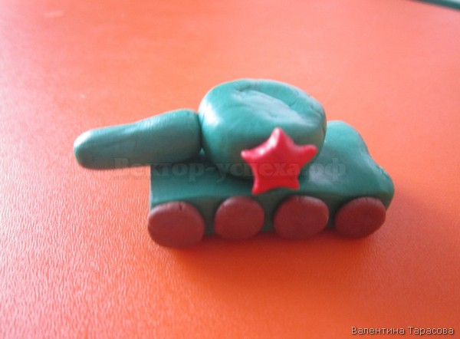

Воспитатель: Рубекина А.А.

